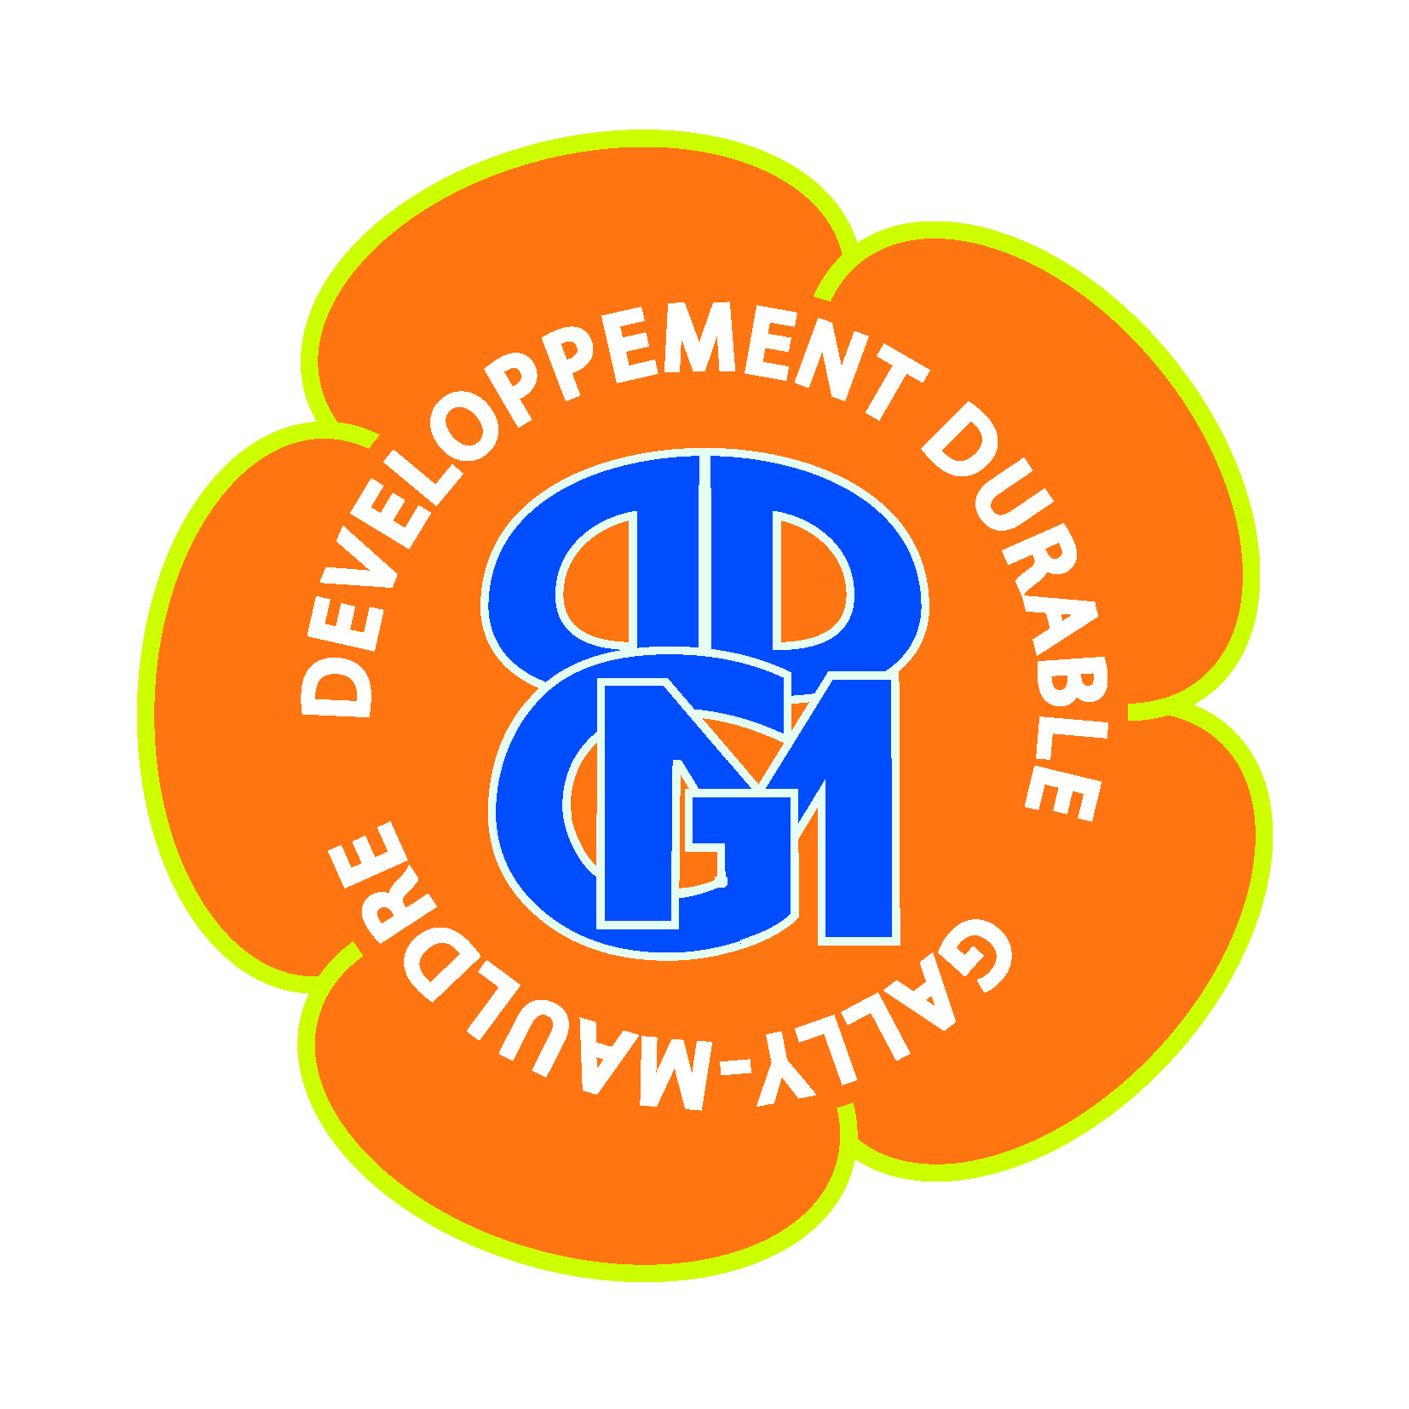

Inscription Atelier
Développement Durable
Gally-Mauldre

Nom
Prénom
Adresse
Code postal- Ville
Email @ Tél
Profession (ou ex profession)
Compétence

Je souhaite participer à un atelier DD GM, Prioritairement intéressé par les thèmes suivants (Numéroter à partir de 1 par ordre d’importance)

- Santé
- Alimentation
- Environnement
- Mobilité
- Education
- Sécurité/solidarité
- Déchets
- Energie
- Bâtiments
- Autres
- ………………………………………… …
- …………………………………… ………

Formulaire complété à retourner si possible* avant le 7 janvier 2019 à
dd.gallymauldre@gmail.com.
Une réunion d’information vous sera proposée dans la deuxième quinzaine de janvier..
Faites savoir que nous pouvons contribuer à un développement durable de nos communes,
transmettez ce formulaire autour de vous !

*pour permettre la constitution des ateliers

